华山医院骨科国家级继续医学教育项目走向国际
复旦大学附属华山医院

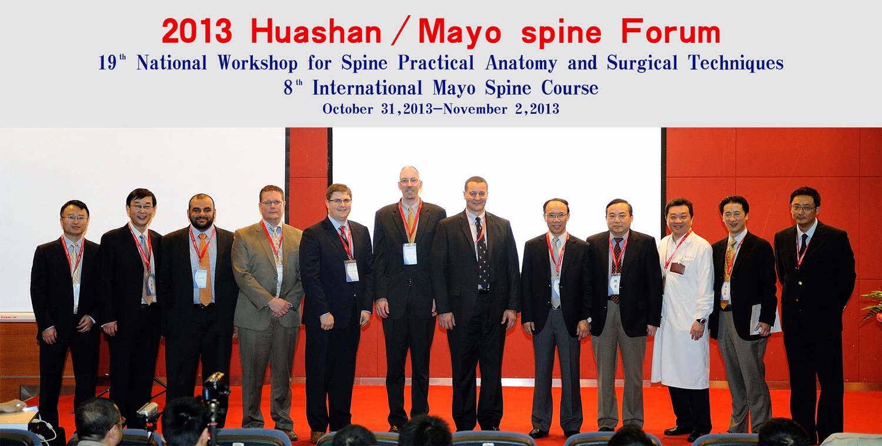

日前，由复旦大学附属华山医院骨科与美国Mayo医学中心共同主办的第8届Mayo国际脊柱论坛——第19届全国脊柱应用解剖及手术技术学习班暨第8届Mayo国际脊柱课程在华山医院顺利举办。在为期3天的课程中，来自美国Mayo医学中心的Michael Yaszemski，Jeremy Fogelson,Ahmad Nassr， Mark Pichelmann，Peter Rose等5位知名脊柱外科专家，以及来自复旦大学附属中山医院骨科的董健教授、第二军医大学附属长征医院骨科的袁文教授、上海交通大学附属第九人名医院骨科的赵杰教授等3位国内脊柱外科领域一流专家与复旦大学附属华山医院骨科主任姜建元教授领衔的6位脊柱外科专家组成阵容强大的讲师团，为来自全国各地的60余名学员做了精彩的学术演讲及手术操作示范。

在学术论坛上，中美两国专家们就颈椎、胸椎及腰骶椎不同手术入路的解剖和手术技巧进行了系统的讲解，并就枕寰枢复合体损伤、颈椎内植物植入选择、脊柱矢状位畸形、颈椎肿瘤、脊柱转移性肿瘤、骶骨与骨盆肿瘤、腰椎滑脱症、复发性腰椎间盘突出症、脊柱退变性侧弯等多种脊柱疾病的诊断评估、手术技巧及临床应用等诸多方面的最新学术进展进行了深入研讨。在课程中，每一个专题PPT都采用实际病例或尸体解剖的实拍图片为基础，而非既往讲课常用的手绘图或载录自经典教课书的图片，这使得学员能更身临其境地清楚了解手术入路中的每一个解剖结构、明白每一个手术步骤应如何操作。本次学习班，为方便学员们理解，所有外籍专家的讲课PPT都采用双屏双语同步播放，并配以同声翻译；因而在每个专题讲座后的10分钟问答时间内，学员们都能有的放矢地提问出自己的疑问或见解与美国专家进行探讨。

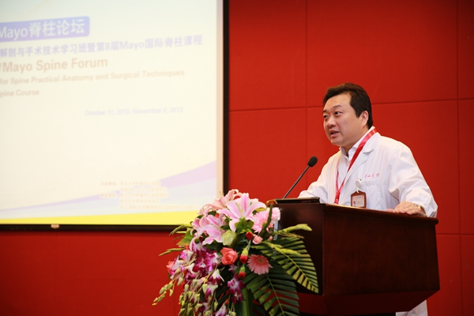

在手术操作示范环节中，复旦大学附属华山医院的专家通过手术室转播，实时地为学员们演示了标准的颈椎前路减压融合内固定术及腰椎后路减压融合内固定术这两种临床中最为常用手术的操作全过程（从切开皮肤直至最后透视明确内植物位置良好），并且一边进行操作示范一边与会议室中的学员进行互动，不仅对操作中的每一个步骤都进行了详细地讲解力争使学员在了解操作步骤的同时明白这样操作的优势及原因，而且还在与学员的互动中实时的回答学员们所提出的各类问题。

在新鲜尸体解剖操作中，中美两国讲师分别对颈椎、胸椎和腰椎的前后入路解剖与手术进行了规范化演示，学员们可以通过各自解剖台前的电视屏幕清楚地看到讲师操作的整个过程及每个细节，而不会由于人数多视野小而无法看清操作过程。而在学员们亲手操作的过程中，讲师们也会就学员所遇到的问题作出解答，甚至会作为助手亲手教导学员如何进行包括手术入路、置入螺钉、开窗减压及内置物摆放等在内的所有手术重要操作步骤；并且讲师之间也就中美脊柱手术操作中的各类技巧展开了交流与讨论。
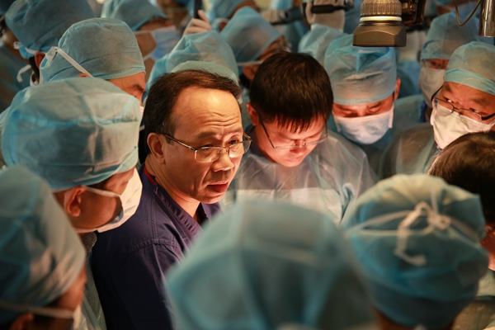

作为全美综合排名保持前三的医院，Mayo Clinic 的骨科曾被 News and World Report 报道为世界最好的骨科医学中心之一，如目前应用于腰椎间盘突出症作为经典的“腰椎单纯髓核摘除术”美国最早的大宗病例报道便来自于Mayo Clinic，而这次受邀前来的Michael Yaszemski教授更是腰骶椎肿瘤手术治疗方面的泰斗级人物；Mayo Clinic的骨科是为数不多的受到美国继续再教育委员会（ACCME）授权可进行骨科医师培训的机构之一，其常年于本土及欧美地区与其他医疗机构共同举办学习班以培训骨科医师，而这次是他们首次与国内医疗机构合作举办骨科医师培训班，并且本次培训班还通过了美国继续再教育委员会（ACCME）非常严格的审核过程，进而授权允许给参加学习班的学员颁发美国继续再教育学分，因此，参加学习班的学员除能得到中华医学会 I 类学分外，更能同时获得美国继续医学教育认证委员会（ACCME）颁发的 I 类学分，在美国，医师每年都需获得一定数量由 ACCME 颁发的I 类学分，以证明其有能力进行各类手术的操作后方可进行执业。该类学分的申请相当严格，其学分总数需要根据所安排课时由ACCME 专属人员进行精心计算，精确至小数点后一位。学员根据参加课程数目及时间并通过ACCME 认可的考核，获得不同数量的学分。同时，举办学习班的医疗机构需获得 ACCME 认证，对于每一位讲师的资质也有一定的要求。学员也可通过最后的需求评估表对举办机构进行评估，进而为医疗机构未来更好地举办学习班提供依据。这也是这一机构首次允许国内举办的骨科培训班颁发这一学分，这也表明 ACCME 认可复旦大学华山医院举办的国际学习班有承担美国骨科医师培训的能力。
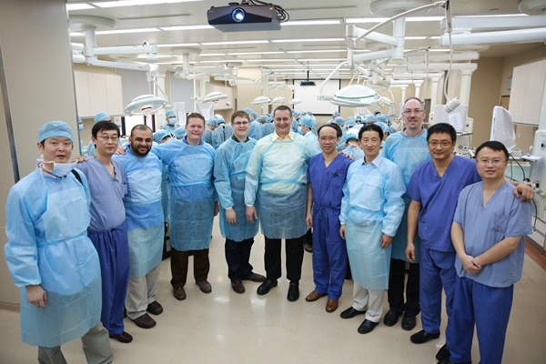
华山医院骨科“国家级应用解剖系列培训课程”主要由脊柱外科、关节外科、足踝外科、创伤外科四个系列组成，由复旦大学附属华山医院骨科与复旦大学解剖教学中心举办，至今已有10个年头。华山（国际）应用解剖研究与培训中心（PARTI）自 2007 年投入使用以来，吸引了大批包括欧美医生在内的相关领域医师。本届与 Mayo Clinic合作的学习班不仅在内容上贴近国际前沿，同时在机制上有所突破，经美国继续医学教育认证委员和中华医学会认可，成为国内首个跨国中美联合长期培训班。从今年起，学习班讲师由中美两国讲师共同担任，且每两年由同样的讲师阵容分别在华山及 Mayo 举办一次，

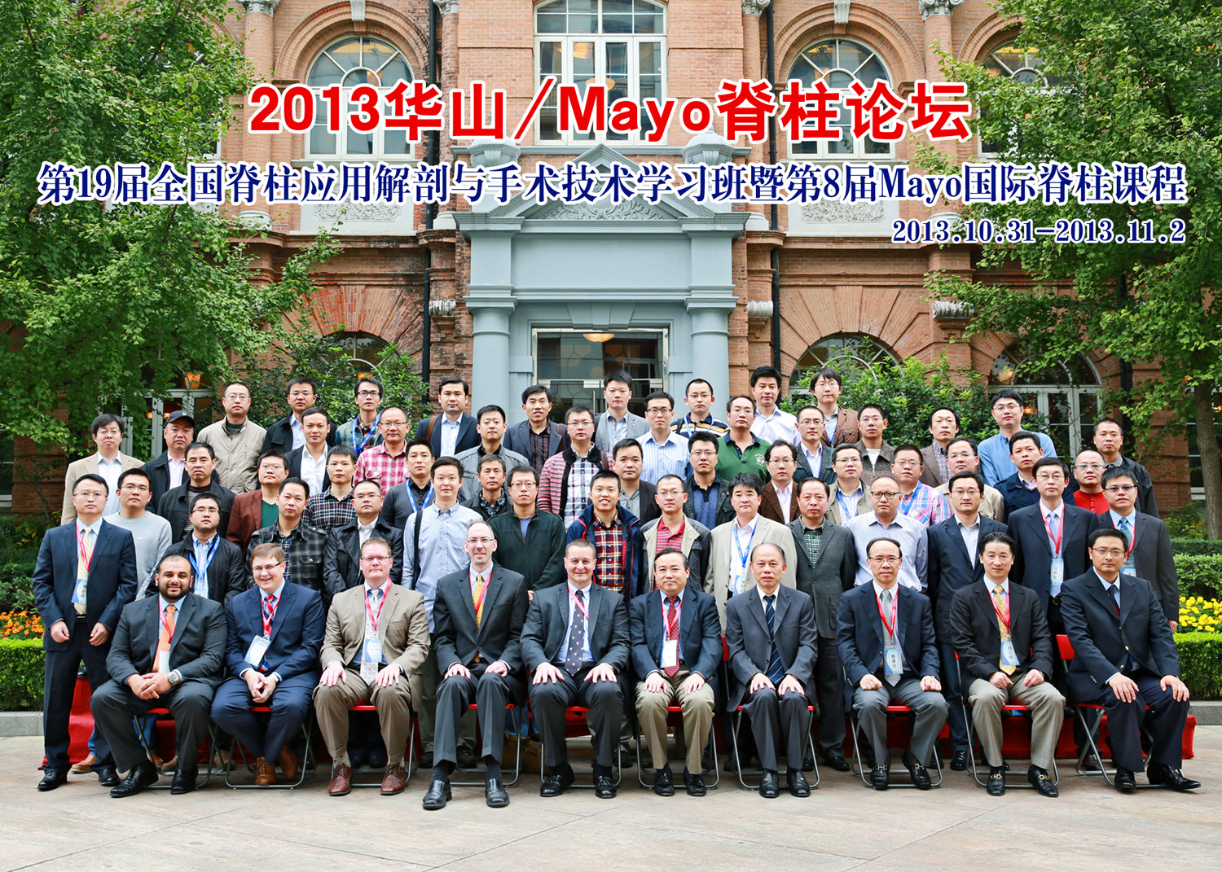
据悉，国内外相关学习班多以培训高难度手术为主，而该学习班是国内最早开展基础培训的学习班之一，近 10 年来一直以培训初级医师及规范脊柱外科医师的手术技术为主。我国地域广阔、手术技术参差不齐，90%以上的医师需要的是熟练的基础技术，学习班的举办对于减少手术并发症以及减少医患矛盾将起到积极的作用。

2013/12/3

